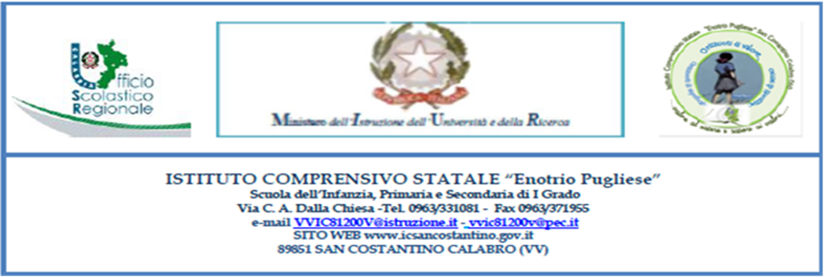

Il sottoscritto…………………………………… e la sottoscritta…………………………………………, genitori dell’alunno/a ………………………………………… frequentante la classe ………. , plesso di……………….…….., chiedono che il/la proprio/a figlio/a ……………………………………………,.possa partecipare alla quarta mobilità del progetto Erasmus Plus “La Mythologie et l’Art” che si terrà a Pamplona -Spagna- dal 15/04/2024 al 20/04/2024.

I sottoscritti genitori dichiarano di avere/di non avere ospitato uno studente nel corso della prima mobilità tenutasi a San Costantino Calabro dal 24/10/2022 al 28/10/2022 e di aver usufruito/di non aver usufruito per uno dei propri figli della seconda mobilità ad Osimo e della terza mobilità a Sernanchelle.

San Costantino Calabro, lì …………….. Firma

....................................................